产品特点：
- 高可靠性
- 全范围交流输入
- 效率达94%
- 内置主动式PFC功能
- PF>0.95
- 保护功能完善,短路、过流、过压、过温
- 符合环保要求 RoHs6.

应用领域：
- 工业控制
- 清洁能源
- 轨道交通
- 生产制造
- 对尺寸大小、环境要求十分严酷的场合
- 对寿命、可靠性要求很高的场合

ESF-1200-24
产品规格书Product specification
制造安全产品驱动绿色世界 Power a Safe and Green world
Excellent卓越Creative创造United协作
Features:
- High Reliability
- Universal AC input/full rang
- 94% efficiency
- Built-in active PFC , PF> 0.95
- Protections:Short /Overload/Over voltage/Over temperature
- Comply with RoHs6

Application:
- Industrial control
- Clean energy
- Track and traffic
- Production and Manufacturing
- It is very harsh on the size and use environment
- System with high requirements for life and reliability

电话TEL 4006659997/0551-62731110  传真FAX+86-551-65324417 转0 | 安徽省合肥市蜀山区淠河路88号No.88 Pihe road P.O BOX 9023-20,Hefei China | http://www.ecu.com.cn  http://www.ecupowersupply.com

订购信息：
设计号 Design NO:ECU2.932.11762

设计Designed
王磊

审核Checked
陈虎

批准Approved
张伟东
基本参数Basic Parameter 1
输入特性 Input Characteristics 1
输出特性Output Characteristics 2
环境特性 Environment Characteristics 2
保护功能 Protection Function 3
特殊功能 Signals Function 3
电气安全Electrical Safety 3
电磁兼容Electromagnetic Compatibility 4
可靠性数据Reliability 5
结构与安装Mechanical Installation 5
附件（装配示意图、产品安装示意图、降额曲线）Appendix(Product assembly、Standard Mounting、Derating curve 6

版本更改记录 Revisions

版本  Rev | 日期  Date | 更改说明  Description | 核准  Approved
A00 | 2020-2-17 | 第一次发行First Issue

基本参数Basic Parameter

项目  Item | 单位  UNIT | 规格  Specification | 备注  Notes
输入电压  Input Voltage | Vac | 90-264 | 参考降额曲线
输出电压  Output Voltage | Vdc | 24
输出电压可调范围  Adjustable range | V | 21.6~26.4
额定输出电流  Rated current | A | 0~41.7（100-132Vac）  0~50 (176-264V)
额定功率  Rated power | W | 1000（100-132Vac）  1200 (176-264V)
纹波电压  Ripple&noise | mVp-p | 240
输出纹波噪声测试条件/DC output ripple & noise test conditions
1)示波器须设置在20M赫兹带宽/Oscilloscope should be limited at 20MHz bandwidth;
2)将0.1UF的陶瓷电容和47UF的电解电容并联在线材末端/ Connect 0.1uF ceramic capacitors and 47uF electrolytic capacitors in parallel at the end of the wire;
3)使用300mm的双绞线连接电源和负载/ Connect the load and power supply with a 300mm twisted pair

输入特性 Input Characteristics

项目  Item | 单位  UNIT | 最小值  MIN | 额定值  Rated | 最大值  Max | 备注  Notes
输入电压  Input Voltage | Vac | 90 | 230 | 264 | 参考输出降额曲线  Refer to output derating curve.
输入电压  Input Voltage | Vdc | 127 | 310 | 370 | 参考输出降额曲线  Refer to output derating curve.
最大介电强度  Maximum dielectric strength | Vac |  |  | 300 | 5S最大耐受时间  5S max
输入频率  Input Frequency | Hz | 47~63
输入电流  Input Current | A | / | / | 6.0 | 230Vac， Full load
 |  |  |  | 10 | 115Vac，Full Load.
输入冲击电流  Inrush Current | A | / | / | 20 | 115Vac, Full Load. cold start.
 |  |  |  | 40 | 230Vac, Full Load. cold start.
功率因数  PFC | / | 0.98 | / | / | 115Vac, Full Load.
功率因数  PFC | / | 0.95 | / | / | 230Vac, Full Load.
空载损耗  No-load loss | W |  |  | 12 | 230Vac
输入保险  Input Fuse | T20A/250Vac

输出特性Output Characteristics
项目  Item | 单位  Unit | 最小值  Min | 典型值  Typ | 最大值  Max | 备注  Notes
效率  Efficiency | % | 91.5 | 94 | / | 230Vac/50Hz, Full Load.
负载调整率  Load Regulation | % | / | ±0.5 | / | 230Vac Full~min load
输入电压调整率  Line Regulation | % | / | ±0.5 | / | 100Vac~264Vac Full load
开机延迟时间  Setup Time | s | / | / | 2 | 115Vac Full Load
开机延迟时间  Setup Time | s | / | / | 1 | 230Vac Full Load
上升时间  Rise Time | ms | / | / | 80 | 输出从10%上升到90%的时间  The output voltages shall rise from 10% to 90% of their output voltage.
保持时间  Hold time | ms | 10 | / | / | 115Vac,Full Load
过冲响应  Overshoot &undershoot Response | % |  |  | ±5 | 开关机时  Power on/off
负载动态  Load dynamic response | % | / | / | ±5 | 设定周期20ms,升降电流0.1A/us,在50%~100%负载Settling time 20ms R/s 0.1A/us load 50%~100%full load

环境特性 Environment Characteristics
项目  ITEM | 单位  UNIT | 最小值  MIN | 典型值  Rated | 最大值MAX | 备注  Notes
温度  Temperature | ℃ | -20 | 25 | 70 | 工作温度Operation Temperature；  50℃以上需降额使用，参考降额曲线。  50~70℃ Refer to derating curve.
温度  Temperature | ℃ | -40 | 25 | 85 | 贮藏温度Storage Temperature
相对湿度  Humidity | ℃ | 5% | RH | 90% | 工作湿度Operation Humidity
相对湿度  Humidity | ℃ | 5% | RH | 95% | 贮藏湿度Storage Humidity
振动  Vibration | / | IEC 60068-2-6, 正弦10-500Hz，2G，位移0.35mm，X、Y、Z轴各60分钟；  Sine Wave:10-500Hz， 2G，displacement of 0.35mm; 60 min per axis for all X, Y, Z directions
冲击  Impact | / | IEC60068-2-27,半正弦波：30G，持续18ms，每个方向3次，共6次  Half Sine Wave: 30G for a duration of 18ms, 3 times per direction, 6 times in total
海拔高度  Altitude | M | ≤2000
冷却方式  Cooling Mode | 内置风扇冷却Forced air cooling by built-in DC fan
防护等级  IP level | IP20

保护功能 Protection Function
项目  Item | 技术要求  Requirement | 注释  Notes
短路保护  Short Circuit Protection | 电源无损坏  No damage | 自动恢复  automatically Recovers
过流保护  Over current Protection | 105%~130% @ Io | 自动恢复  automatically Recovers
过压保护  Over voltage Protection | 115~150% @ Vo | 关闭输出电压  Shut down O/P voltage.
过温保护  Over Temperature Protection | 85℃±5℃ | 关闭输出电压，温度下降后恢复  Shut down O/P voltage.Recovers automatically after temperature goes down

特殊功能 Signals Function
项目  Item | 技术要求  Requirement
面板显示  Panel display | 电源开启，LED指示灯亮  LED indicator for power on

电气安全Electrical Safety
项目  Item | 测试方法  Test Method | 测试条件  Test Conditions
绝缘电压  Withstand voltage | 输入-输出 I/P-O/P | 1500Vac. 60S,≤10mA
绝缘电压  Withstand voltage | 输入-大地 I/P-FG | 1500Vac. 60S,≤10mA
绝缘电压  Withstand voltage | 输出-大地 O/P-FG | 500Vac.60S, ≤10mA
绝缘阻抗  Withstand Resistance | 输入-输出 I/P-O/P | 500VDC.≧100MΩ
绝缘阻抗  Withstand Resistance | 输入-大地 I/P-FG | 500VDC.≧100MΩ
绝缘阻抗  Withstand Resistance | 输出-大地 O/P-FG | 500VDC.≧100MΩ
泄露电流  Leakage Current | L、N-外壳/L、N-Case | 3.5mA Max
泄露电流  Leakage Current | L、N-PE/L、N-PE | 3.5mA Max
接地阻抗  PE Resistance | PE-外壳/PE-Case | < 0.1Ohm
设计标准  Design standards | UL508 工业控制类
设计标准  Design standards | EN60950-1资讯类
设计标准  Design standards | UL1310 Class2类电源 | /
设计标准  Design standards | EN60335-1家电类
设计标准  Design standards | EN61347-1灯具类 | /
设计标准  Design standards | IEC60601-1医疗类 | /

电磁兼容Electromagnetic Compatibility
项目  Item | 测试方法  Test Method | 测试条件  Test Conditions
静电ESD  Electrostatic Discharge | IEC 61000-4-2  GB17626-2 | Criteria B)；  Air Discharge: 8kV；Contact Discharge: 6kV
射频辐射RS  Radiated Field | IEC 61000-4-3  GB17626-3 | Criteria B)；  80MHz-1GHz, 10V/M, 80% modulation (1kHz)；  1.4GHz-2GHz, 10V/M, 80% modulation (1KHz)；  2GHz-2.7GHz, 10V/M, 80% modulation (1KHz)
脉冲杂讯EFT  Electrical Fast Transient / Burst | IEC 61000-4-4  GB17626-4 | Criteria B)；  ±2kV
雷击  Surge | IEC 61000-4-5  GB17626-5 | Criteria B)；  Common Mode3): 1kV；Differential Mode4): 2kV
射频传导  Conducted | IEC 61000-4-6  GB17626-6 | Criteria A1)；  150kHz-80MHz, 10Vrms，80% modulation (1kHz)
电源磁场  Power Frequency Magnetic Fields | IEC 61000-4-8  GB17626-8 | Criteria A1)  1A/Meter（30A/Meter）
电压瞬断  Voltage Dips and Interruptions | IEC 61000-4-11  GB17626-11
  0% of 100Vac 40% of 100Vac  70% of 100Vac 0% of 100Vac  0% of 240Vac  40% of 240Vac  70% of 240Vac  0% of 240Vac | 0Vac, 20ms  40Vac, 200ms  70Vac, 500ms 0Vac, 5000ms  0Vac, 20ms  96Vac, 200ms  168Vac, 500ms  0Vac, 5000ms | Criteria A)  Criteria A)  Criteria A)  Criteria B)  Criteria A)  Criteria A)  Criteria A)  Criteria B)
低能量脉冲  Low Energy Pulse Test (Ring Wave) | IEC 61000-4-12  GB17626-12 | Level 3 Criteria A)；  Common Mode3): 2kV；Differential Mode4): 1kV
谐波  Harmonic Current Emission | IEC/EN 61000-3-2  GB17625-1 | Class A
电磁耐受标准  Immunity Generic Standards |  | EN 55024,GB17618资讯类
电磁耐受标准  Immunity Generic Standards |  | EN55014-2家电类
电磁耐受标准  Immunity Generic Standards | /5) | EN60601-1-2医疗类
电磁耐受标准  Immunity Generic Standards | /5) | EN61547灯具类
电磁耐受标准  Immunity Generic Standards |  | EN61000-6-1,EN50082-1,GB/T17799-1轻工业环境
电磁耐受标准  Immunity Generic Standards |  | EN 61000-6-2,EN55082-2,GB/T17799-2工业环境
传导和辐射通用标准  CE&RE |  | GB9254, CISPR 32, EN 55032 ：Class A 资讯类
传导和辐射通用标准  CE&RE | /5) | GB4824, CISPR 11, EN 55011 ：ClassA 医疗类
传导和辐射通用标准  CE&RE | /5) | GB17743，EN55015，CISPR15：Class A灯具类
传导和辐射通用标准  CE&RE |  | GB4343-1, CISPR14，EN55014-1：ClassA 家电类
传导和辐射通用标准  CE&RE |  | EN 61000-6-3，FCC Title 47, EN55011：Class A 工控类
电压波动和闪烁  Voltage Fluctuation and Flicker | IEC/EN 61000-3-3，GB17625.2
通用电源测试标准  Component Power Supply for General | EN 61204-3
1)标准A：规格界限内正常性能Criteria A: Normal performance within the specification limits
2) 标准B：可自行恢复的临时性退化或功能丧失Criteria B: Temporary degradation or loss of function which is self-recoverable
3) 不对称：共模（线对地）Asymmetrical: Common mode (Line to earth)
4)对称：差模（线对线）Symmetrical: Differential mode (Line to line)
5) ” / ”：不符合项Non-conformance
6) 电源应视为系统内元件的一部分，需结合终端设备进行EMC确认Power should be considered part of the element within the system, to be combined with the terminal device EMC acknowledgment;

可靠性数据Reliability
项目  Item | 数据  Data | 测试条件  Test Conditions
产品老化  Burn-in | 100% | 230Va，满载, 40℃±5℃，4小时
平均无故障时间  MTBF | 200000H Min | 230Vac，满载，25℃，MIL HDBK 217F
平均无故障时间  MTBF | / | 230Vac，满载，40℃，MIL HDBK 217F
质保  Warranty period | 3年 | 40℃，230Va，80% Load，24小时工作

结构与安装Mechanical Installation
项目  Item | 数据  Data | 备注  Note
尺寸mm（长宽高）  Size | 295 * 127* 40.5
重量Kg  Weight | 2.1
输入端子  Input Terminal | 脚距9.5mm，3位  Pitch=9.5mm, 3pin
输入端子  Input Terminal | 1 PIN---L
输入端子  Input Terminal | 2 PIN---N
输入端子  Input Terminal | 3 PIN---FG
输入端子  Input Terminal | M4螺栓
输入端子  Input Terminal | 4PIN---V+
输入端子  Input Terminal | 5PIN---V-

附件（装配示意图、产品安装示意图、降额曲线）Appendix(Product assembly、Standard Mounting、Derating curve

产品装配示意图Productassembly

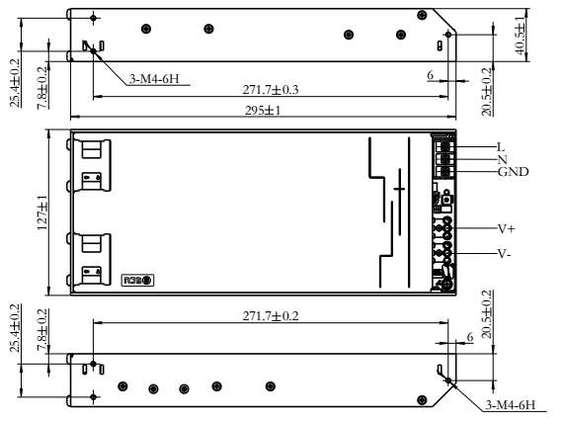
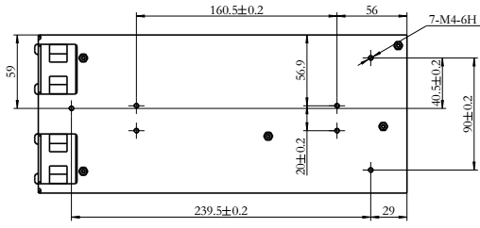
说明：
Introductions:
A：客户安装孔，其中螺纹孔处安装螺钉在电源内不超过4mm。
A:Here is the mounting hole for customer,the screw is locked into the power supply section and can not exceed 4mm inwards.
B：建议扭矩:M3.0螺钉<0.75 N·m；M4.0螺钉<0.8 N·m。
B:Suggested tightening torque:M3.0 screw < 0.75 N·m;M4.0 screw < 0.8 N·m.
C：未注明公差±0.3mm。
C:Tolerance unmarked here,generally±0.3mm.

产品安装方式Standard Mounting

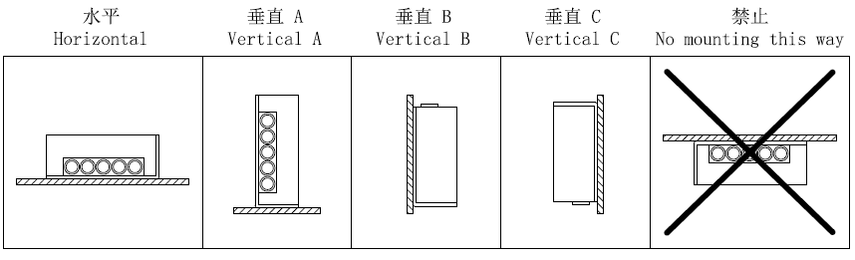

降额曲线Derating curve：